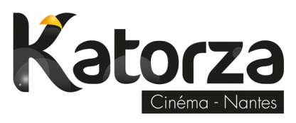
(cinéma art et essai, recherche, accueillant et organisant plusieurs festivals de cinéma)
OFFRE D’EMPLOI
Dans le cadre de sa réorganisation interne,
recrute
Un(e) AGENT(E) ADMINISTRATIF TEMPORAIRE
Mission de Novembre à Mai
CDD à temps partiel de 7 mois
24 heures hebdomadaires dont 7 heures en accueil clientèle
coefficient 234 (indice interne 310)
Sous la responsabilité de la directrice, en étroite collaboration avec l’adjoint de direction et la directrice, il/elle:
- Réalise des tâches administratives et comptables nécessaires au suivi de l’activité de l’entreprise (balances hebdomadaires, rapprochement bancaire, gestion de l’approvisionnement de monnaie, suivi des stocks billetterie et monnaie)
- Traite la facturation de la salle et les commandes relatives à la billetterie (pass festivals, billets CE et autres pass)
- Assiste l’adjoint-directeur ou la directrice sur la mise en place de la programmation hebdomadaire en cas d’absence de l’un d’eux
- Effectue les missions d’accueil et de vente du cinéma
- Prépare les plannings mensuels de la salle et, avec l’adjoint de direction, assure le lien avec les chefs d’équipe hall

Poste à pouvoir en novembre.
Salaire brut : 1.240 € mensuels pour 24 heures hebdo.
Justifiant d’une expérience de la tenue de caisse et de connaissances de gestion, il/elle devra présenter les qualités de rigueur et d’autonomie nécessaires au suivi comptable de la structure. A l’aise avec les chiffres et l’informatique, il/elle sait travailler sous divers logiciels, notamment Excel et Access.
Conscient des enjeux de qualité de service et d’accueil d’une salle de cinéma et curieux, il/elle est capable de s’intégrer rapidement dans l’équipe du Katorza (14 salariés) et a de très bonnes capacités d’apprentissage.
Les candidatures sont à adresser par courrier ou par mail au plus vite à Madame la Directrice, CINEMA KATORZA, 3 rue Corneille 44000 NANTES, katorza@cineville.fr.

